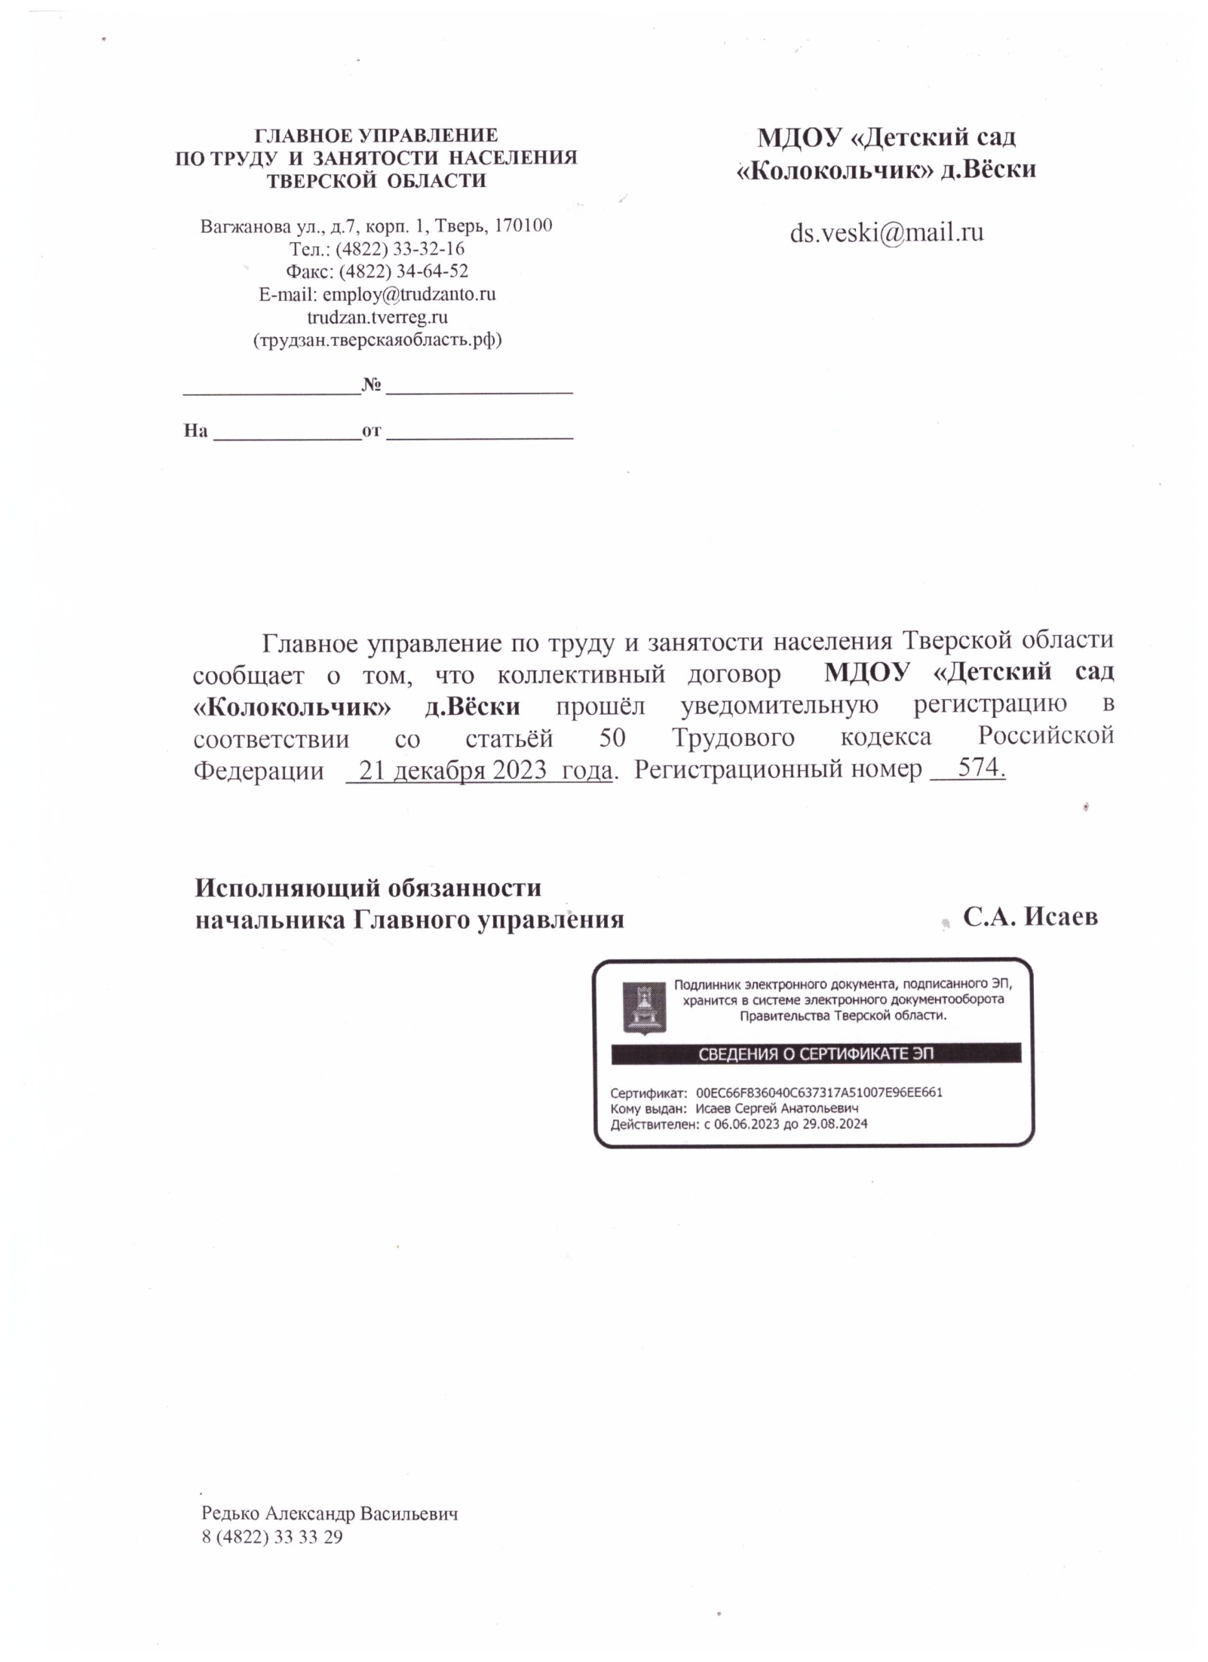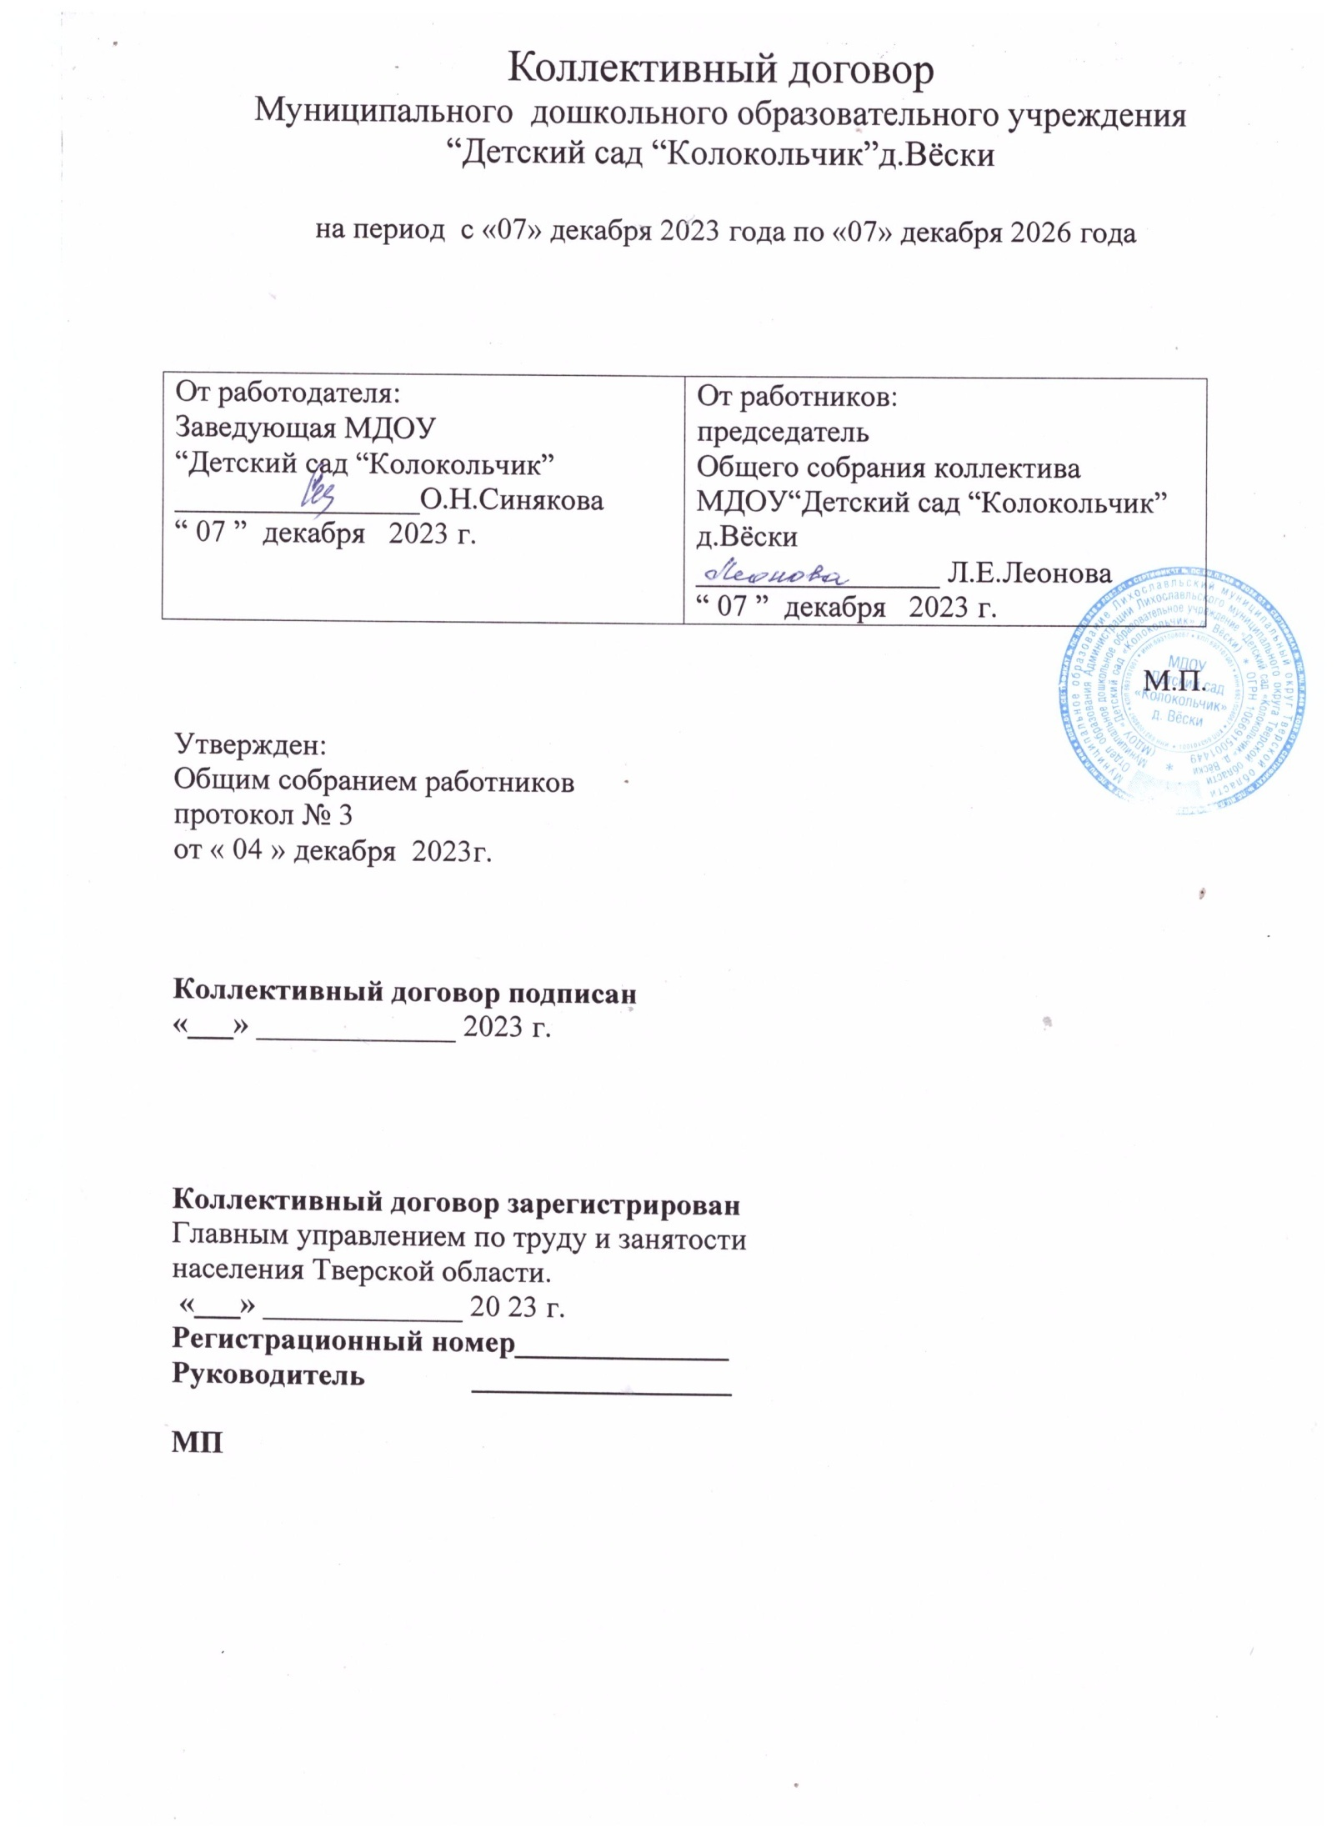

1.ОБЩИЕ ПОЛОЖЕНИЯ
  - Настоящий Коллективный Договор заключен в соответствии с законодательством Российской Федерации с целью определения согласованных позиций сторон по созданию необходимых трудовых и социально-экономических условий для работников и обеспечению стабильной и эффективной деятельности образовательного учреждения.
Коллективный договор является правовым актом, устанавливающим общие принципы регулирования социально-трудовых отношений в сфере образования и связанных с ними экономических отношений, а также определяет общие условия оплаты труда, трудовые гарантии и льготы работников образования.
Коллективный договор основывается на Конституции Российской Федерации, Трудовом кодексе Российской Федерации, законах Российской Федерации: от 29.12.2012 г № 273 - ФЗ «Об образовании», от 19.04.1991 г. № 1031 - 1 «О занятости населения в РФ», от 12.01.1996 г. № 10-ФЗ «О профессиональных союзах, их правах и гарантиях деятельности».
  - Коллективный договор заключен с целью определения взаимных обязательств работников и работодателя по защите социально-трудовых прав и профессиональных интересов работников дошкольного образовательного учреждения и установлению дополнительных социально-экономических, правовых и профессиональных гарантий, льгот и преимуществ для работников, а также по созданию более благоприятных условий труда по сравнению с трудовым законодательством, иными актами, содержащими нормы трудового права, соглашениями.
Сторонами коллективного договора являются:
- работодатель в лице его представителя, руководителя Учреждения Синяковой Ольги Николаевны (далее работодатель);
- работники Учреждения в лице их представителя, председателя общего собрания коллектива Леоновой Любови Егоровны.
  - Стороны договорились:
    - Действие коллективного договора осуществляется согласно статьи 43 ТК РФ и распространяется на всех работников Учреждения, в том числе заключивших трудовой договор (эффективный контракт) о работе по совместительству.
    - Коллективный договор сохраняет свое действие в случае изменения наименования Учреждения, изменения типа Учреждения, реорганизации в форме преобразования, а также расторжения трудового договора с руководителем Учреждения.
    - При реорганизации в форме слияния, присоединения, разделения, выделении Учреждения коллективный договор сохраняет свое действие в течение всего срока реорганизации.
    - При смене формы собственности Учреждения коллективный договор сохраняет свое действие в течение трех месяцев со дня перехода прав собственности.
Любая из сторон имеет право направить другой стороне предложение о заключении нового коллективного договора или о продлении действующего на срок до трех лет, которое осуществляется в порядке, аналогичном порядку внесения изменений и дополнений в коллективный договор.
    - При ликвидации Учреждения коллективный договор сохраняет свое действие в течение всего срока проведения ликвидации.
    - Стороны договорились, что изменения и дополнения в коллективный договор в течение срока его действия могут вноситься по совместному решению представителями сторон без созыва общего собрания работников в установленном законом порядке (статья 44 ТК РФ). Вносимые изменения и дополнения в текст коллективного договора не могут ухудшать положение работников по сравнению с законодательством Российской Федерации и положениями прежнего коллективного договора.
    - Контроль за ходом выполнения коллективного договора осуществляется сторонами коллективного договора в лице их представителей, соответствующими органами по труду.
    - Стороны коллективного договора обязуются проводить обсуждение итогов выполнения коллективного договора на общем собрании работников не реже одного раза в год.
    - Локальные нормативные акты Учреждения, содержащие нормы трудового права, принимаются с учетом мнения общего собрания работников.
    - Работодатель обязуется обеспечивать гласность содержания и выполнения условий коллективного договора.
    - В течение срока действия коллективного договора ни одна из сторон не вправе прекратить в одностороннем порядке выполнение принятых на себя обязательств.
  - Коллективный договор заключается на срок не более 3-х лет и вступает в силу со дня, установленного коллективным договором. Стороны имеют право продлить действие коллективного договора на срок не более 3-х лет.
2. ГАРАНТИИ ПРИ ЗАКЛЮЧЕНИИ, ИЗМЕНЕНИИ И РАСТОРЖЕНИИ ТРУДОВОГО ДОГОВОРА (ЭФФЕКТИВНОГО КОНТРАКТА)

- Стороны договорились, что:
  - Работодатель не вправе требовать от работника выполнения работы, не обусловленной трудовым договором (эффективным контрактом), условия трудового договора (эффективного контракта) не могут ухудшать положение работника по сравнению с действующим трудовым законодательством.
  - Работодатель обязуется:
    - Заключать трудовой договор (эффективный контракт) с работником в письменной форме в двух экземплярах, каждый из которых подписывается работодателем и работником, один экземпляр под роспись передать работнику в день заключения.
    - При приеме на работу (до подписания трудового договора (эффективного контракта) ознакомить работников под роспись с настоящим коллективным договором, уставом Учреждения, правилами внутреннего трудового распорядка, иными локальными нормативными актами, непосредственно связанными с их трудовой деятельностью.
    - В соответствии Приказом Министерства труда и социальной защиты Российской Федерации от 26.04.2013 № 167н «Об утверждении рекомендаций по оформлению трудовых отношений с работником государственного (муниципального) учреждения при введения эффективного контракта» обеспечивать заключение (оформление в письменной форме) с работниками трудового договора, в котором конкретизированы его трудовые (должностные) обязанности, условия оплаты труда, показатели и критерии оценки эффективности деятельности для назначения стимулирующих выплат в зависимости от результатов труда и качества оказываемых муниципальных услуг, а также меры социальной поддержки.
При заключении в трудовой договор (эффективный контракт) дополнительных условий не допускать ухудшения положения работника по сравнению с условиями, установленными трудовым законодательством и иными нормативными правовыми актами, содержащими нормы трудового права, соглашениями, локальными нормативными актами, настоящим коллективным договором.
    - Трудовой договор (эффективный контракт) с работником заключается, как правило, на неопределенный срок. Срочный трудовой договор может заключаться по инициативе работодателя либо работника: для замены отсутствующего работника; на время выполнения временных работ; с лицами, работающими в данной организации по совместительству; с пенсионерами по возрасту; а также лицами, которым по состоянию здоровья разрешена работа исключительно временного характера (ст. 58, 59 ТК РФ).
    - В трудовом договоре (эффективном контракте) оговариваются существенные условия, предусмотренные (ст. 57 ТК РФ), в том числе режим и продолжительность рабочего времени, льготы, компенсации и др. Условия трудового договора могут быть изменены только по соглашению сторон и в письменной форме (ст. 57 ТК РФ).
    - Обеспечивать своевременное уведомление работников в письменном виде о предстоящих изменениях условий трудового договора (эффективного контракта) (в том числе об изменениях размера тарифной ставки, оклада (должностного оклада), ставки заработной платы (при изменении порядка условий их установления и (или) при увеличении), размеров иных выплат, устанавливаемых работникам) не позднее чем за два месяца до их введения, путем заключения дополнительных соглашений к трудовому договору (эффективному контракту), являющихся неотъемлемой частью заключенного между работником и работодателем трудового договора (эффективного контракта).
    - Прекращение трудового договора (эффективного контракта) с работником может производиться только по основаниям, предусмотренным ТК РФ и иными федеральными законами (ст. 77 ТК РФ):
- соглашение сторон (ст. 78 ТК РФ);
- истечение срока трудового договора (ст. 79 ТК РФ);
- расторжение трудового договора (эффективного контракта) по инициативе работника (ст. 80 ТК РФ);
- расторжение трудового договора (эффективного контракта) по инициативе работодателя (при неудовлетворительном результате испытания (ст. 71 ТК РФ); ликвидация ДОУ; сокращение численности или штата работников; несоответствия работника занимаемой должности или выполняемой работе вследствие недостаточной квалификации, подтвержденной в результате аттестации; неоднократного неисполнения работником без уважительных причин трудовых обязанностей, если он имеет дисциплинарное взыскание; однократного грубого нарушения работником трудовых обязанностей: прогула; появления на работе в состоянии алкогольного, наркотического или иного токсического опьянения; совершения по месту работы хищения чужого имущества, растраты, умышленного его уничтожения или повреждения; нарушения работником требований охраны труда, если это повлекло за собой тяжкие последствия, либо заведомо создавало реальную угрозу наступления таких последствий; совершения работником аморального проступка, несовместимого с продолжением данной работы (ст. 81. ТК РФ).
    - Перевод работника на другую работу, изменение существенных условий труда, временный перевод на другую работу в случае производственной необходимости и простоя осуществляется в порядке, установленном законодательством, с письменного согласия работника. В случае производственной необходимости работодатель имеет право переводить работника на срок до 1 месяца на необусловленную трудовым договором работу в той же организации с оплатой труда по выполняемой работе, но не ниже среднего заработка по прежней (ст.ст. 72 - 74 ТК РФ).
    - Гарантии и компенсации, связанные с расторжением трудового договора (эффективного контракта) в связи с ликвидацией ДОУ, сокращением численности или штата работников, предусмотрены Законом РФ «О занятости населения в Российской Федерации» и ст.ст.178 - 181 ТК РФ:
- выходные пособия,
- оставление на работе работников с более высокой производительностью труда и квалификацией,
- предложение работнику другую имеющуюся работу в той же организации.
    - Условия трудового договора (эффективного контракта) не могут ухудшать положение работников по сравнению с действующим законодательством.
3 . РАБОЧЕЕ ВРЕМЯ И ВРЕМЯ ОТДЫХА
Стороны пришли к соглашению о том, что:
- Рабочее время работников определяется Правилами внутреннего трудового распорядка (ст. 91 ТК РФ), графиком работы, утверждаемыми работодателем с учетом мнения (по согласованию) общего собрания трудового коллектива, а также условиями трудового договора, должностными инструкциями работников и обязанностями, возлагаемыми на них Уставом ДОУ.
- Для педагогических работников ДОУ устанавливается сокращенная продолжительность рабочего времени - не более 36 часов в неделю (ст. 333 ТК РФ), за исключением педагогических работников, которым в зависимости от специальности с учетом особенностей их труда устанавливается продолжительность рабочего времени (36 часов в неделю): 24 час в неделю музыкальному руководителю.
Конкретная продолжительность рабочего времени педагогических работников устанавливается с учетом норм часов педагогической работы, установленных за ставку заработной платы, выполнения дополнительных обязанностей, возложенных на них правилами внутреннего трудового распорядка и Уставом ДОУ.
- Работодатель обеспечивает педагогическим работникам возможность отдыха и приема пищи в рабочее время одновременно с воспитанниками, в том числе в течение перерывов между занятиями. Время для отдыха и питания для других работников устанавливается Правилами внутреннего трудового распорядка и не должно быть менее 30 минут (ст.108 ТК РФ).
- Неполное рабочее время - неполный рабочий день или неполная рабочая неделя устанавливается в следующих случаях:
- по соглашению между работником и работодателем;
- по просьбе беременной женщины,
- по просьбе одного из родителей (опекуна, попечителя, законного представителя), имеющего ребенка в возрасте до 14 лет (ребенка-инвалида в возрасте до 18 лет);
- по просьбе лица, осуществляющего уход за больным членом семьи в соответствии с медицинским заключением (ст. 93 ТК РФ).
При работе на условиях неполного рабочего времени оплата труда работников производится пропорционально отработанному им времени или в зависимости от выполненного им объёма работ (ст.93 ТК РФ).
3.6.Общими выходными днями являются суббота и воскресенье.
- Продолжительность рабочего дня или смены, непосредственно предшествующих нерабочему праздничному дню, уменьшается на 1 час. На отдельных видах работ, где невозможно уменьшение продолжительности смены (сторож), переработка компенсируется предоставлением дополнительного времени отдыха или с согласия сотрудника, оплатой по нормам, установленным для сверхурочной работы.
- Работа в выходные и нерабочие праздничные дни запрещена. Привлечение работников к работе в выходные и нерабочие праздничные дни допускается только в случаях, предусмотренных ст. 113 ТК РФ, с их письменного согласия, с учетом мнения общего собрания коллектива и по письменному распоряжению работодателя.
- Работа в выходной и нерабочий праздничный день оплачивается не менее чем в двойном размере. По желанию работника, ему может быть предоставлен другой день отдыха. В этом случае работа в праздничный день оплачивается в одинарном размере, а день отдыха оплате не подлежит.
- Работодатель не вправе требовать от работника выполнение работы, не обусловленной трудовым договором (ст. 60 ТК РФ).
- В случаях, предусмотренных ст. 99 ТК РФ, работодатель может привлекать работников к сверхурочным работам только с их письменного согласия с учетом ограничений и гарантий, предусмотренных для работников-инвалидов, беременных женщин, женщин, имеющих детей в возрасте до 3-х лет, для продолжения работы при неявке сменяющего работника, если работа не допускает перерыва. Сверхурочные работы не должны превышать для каждого работника 4 часов в течение 2-х дней подряд и 120 часов в год.
- Для отдельной категории работников (кочегар), где по условиям производства не может быть соблюдена ежедневная и еженедельная продолжительность рабочего времени, ведется суммированный учет рабочего времени с тем, чтобы продолжительность рабочего времени за учетный период не превышала нормального числа рабочих часов. Учетным периодом для данных категорий является месяц с общим числом часов не более 186.
- В период летних каникул обслуживающий и вспомогательный персонал привлекается к выполнению хозяйственных работ, не требующих специальной подготовки (текущий ремонт, благоустройство территории, охрана ДОУ) в пределах установленного им рабочего времени.
- В каждом календарном году сотрудник имеет право на основной оплачиваемый отпуск с сохранением места работы (должности) и среднего заработка.
- Очередность предоставления оплачиваемых отпусков определяется ежегодно в соответствии с графиком отпусков, утвержденным работодателем с учетом мнения общего собрания коллектива не позднее, чем за 2 недели до наступления календарного года.
О времени начала отпуска работник должен быть извещен не позднее, чем за 2 недели до его начала. Отдельным категориям работников в случаях, предусмотренных федеральным законодательством, ежегодный оплачиваемый отпуск предоставляется по их желанию в удобное для них время.
- Оплата отпуска производится не позднее, чем за 3 дня до его начала.
- Продолжительность основного ежегодного оплачиваемого отпуска для педагогических работников ДОУ устанавливается 42 календарных дня; для остальных работников ДОУ - 28 календарных дней.
- Ежегодный дополнительный оплачиваемый отпуск предоставляется работникам (ст. 116 ТК РФ):
- занятым на работах с вредными или опасными условиями труда (ст. 117 ТК РФ);
- работникам, имеющим особый характер работы (ст. 118 ТК РФ);
- работникам с ненормированным рабочим днем (ст. 119 ТК РФ).
Перечни таких работ, минимальная продолжительность этого отпуска и условия его предоставления определяются Правительством РФ .
- Для руководящих работников, работников из числа административно-хозяйственного персонала ДОУ устанавливается ненормированный рабочий день .
- Работникам с ненормированным рабочим днем предоставляется ежегодный отпуск, который не может быть менее трех календарных дней. Если такой отпуск не предоставляется, переработка с письменного согласия сотрудника компенсируется как сверхурочная работа.
- При наличии финансовых возможностей часть ежегодного оплачиваемого отпуска, превышающая 28 календарных дней, по письменному заявлению работника может быть заменена денежной компенсацией (ст. 126 ТК РФ).
- По соглашению между работником и работодателем ежегодный оплачиваемый отпуск может быть разделен на части (ст.125 ТК РФ). При этом хотя бы одна из частей этого отпуска должна быть не менее 28 календарных дней.
- Отзыв работника из отпуска допускается только с его согласия. Неиспользованная часть отпуска должна быть предоставлена по выбору сотрудника в удобное для него время в течение текущего рабочего года или присоединена к отпуску за следующий рабочий год. Не допускается отзыв из отпуска сотрудников в возрасте до 18, беременных женщин и работников, занятых на работах с вредными и (или) опасными условиями труда (ст.125 ТК РФ).
- Ежегодный оплачиваемый отпуск должен быть продлен или перенесен на другой срок в случаях (ст. 124 ТК РФ):
- временной нетрудоспособности работника;
- исполнения работником во время ежегодного оплачиваемого отпуска государственных обязанностей, если для этого законом предусмотрено освобождение от работы.
- Работнику по его письменному заявлению может быть предоставлен отпуск без сохранения заработной платы по семейным обстоятельствам и другим уважительным причинам, в частности (ст. 128 ТК РФ):
- участникам Великой Отечественной войны - до 35 календарных дней в году;
- работающим пенсионерам по старости (по возрасту) - до 14 календарных дней в году;
- родителям и женам (мужьям) военнослужащих, погибших или умерших вследствие ранения, контузия или увечья, полученных при исполнении обязанностей военной службы, либо вследствие заболевания, связанного с прохождением военной службы, - до 14 календарных дней в году;
- работающим инвалидам - до 60 календарных дней в году;
- работникам в случаях рождения ребенка, регистрации брака, смерти близких родственников - до 5 календарных дней;
- по другим причинам - по договоренности сторон, с согласия работодателя.
- Педагогическим работникам не реже чем через каждые 10 лет непрерывной педагогической работы предоставляется длительный отпуск без сохранения заработной платы сроком до 1 года в порядке и на условиях, определяемыми Уставом и по их личному заявлению (ст. 334 ТК РФ).
- Работодатель обязуется предоставлять очередной отпуск вне графика по просьбе работника:
- при получении лечебной путевки,
- по семейным обстоятельствам.
- Работникам, высвобождаемым в связи с ликвидацией ДОУ либо сокращением численности или штата работников, предоставляются гарантии и компенсации в соответствии с действующим законодательством РФ.
- Работнику предоставляется дополнительные дни отдыха с сохранением заработной платы в день и один день после дня получения вакцины от новой коронавирусной инфекции (COVID-19).
- ОПЛАТА И НОРМИРОВАНИЕ ТРУДА
  - Оплата труда, премирование и выплаты стимулирующего характера работникам Учреждения осуществляется на основании «Положения о порядке и условиях оплаты и стимулирования труда в Муниципальном дошкольном образовательном учреждении «Детский сад «Колокольчик» д. Вёски.
  - Оплата труда работников ДОУ устанавливается с учетом:
- единого тарифно-квалификационного справочника работ и профессий рабочих;
- единого квалификационного справочника должностей руководителей, специалистов и служащих;
- государственных гарантий по оплате труда;
- окладов (должностных окладов), ставок заработной платы по профессиональным квалификационным группам;
- перечня видов выплат компенсационного характера;
- перечня выплат стимулирующего характера;
- регионального соглашения по регулированию социально-трудовых отношений.
  - Заработная плата выплачивается работнику по его заявлению, посредством перечисления на счет работника в банке, или выдается по месту работы в следующие сроки: 24 числа текущего месяца аванс, 9 числа месяца, следующего за расчетным, окончательный расчет за прошедший месяц. При совпадении дня выплаты с выходным или нерабочим праздничным днем выплата заработной платы производится накануне этого дня. Оплата отпуска производится не позднее, чем за три дня до его начала (ст.136 ТК РФ).
  - При выплате заработной платы каждому работнику выдается расчетный листок, содержащий информацию о составных частях заработной платы, причитающейся ему за соответствующий период, размерах и основаниях произведенных удержаний, а также об общей денежной сумме, подлежащей выплате.
  - Месячная заработная плата работника, полностью отработавшего месячную норму рабочего времени, установленную законодательством Российской Федерации, и исполнившего свои трудовые обязанности (нормы труда) не может быть ниже минимального размера оплаты труда.
  - Оплата труда осуществляется педагогическим работникам, по присвоенной квалификационной категории.
  - При переходе педагогического работника на другую должность квалификационная категория не сохраняется.
  - Изменение условий оплаты труда, предусмотренных трудовым договором (эффективным контрактом), осуществляется при наличии следующих оснований:
- при присвоении квалификационной категории - со дня вынесения решения аттестационной комиссией;
- при изменении (увеличении) продолжительности стажа работы в Учреждении (выслуга лет) со дня достижения соответствующего стажа, если документы находятся в Учреждении, или со дня представления документа о стаже, дающем право на повышение размера ставки (оклада) заработной платы;
- при присвоении почетного звания, награждения ведомственными знаками отличия - со дня присвоения почетного звания, награждения;
- при присуждении ученой степени доктора или кандидата наук.
  - ДОУ устанавливает: заработную плату работников в зависимости от его квалификации, сложности, интенсивности, количества, качества и условий выполняемой работы, а также компенсационные выплаты (доплаты и надбавки компенсационного характера) и стимулирующие выплаты (доплаты и надбавки стимулирующего характера, премии и иные поощрительные выплаты) в пределах средств, направляемых на оплату труда.
  - Оплата труда работников, занятых на работах с вредными и (или) опасными условиями труда, производится по результатам специальной оценки условий труда (аттестации рабочих мест) в повышенном размере по сравнению с тарифными ставками (окладами), установленными для различных видов работ с нормальными условиями труда. Устанавливаются конкретные дифференцированные размеры повышения оплаты труда в зависимости от условий труда. При этом минимальный размер повышения оплаты труда работникам, занятым на работах с вредными и (или) опасными условиями труда в соответствии со статьей 147 ТК РФ не может быть не менее 4% тарифной ставки (оклада), установленной для различных видов работ с нормальными условиями труда.
Руководитель Учреждения принимает меры по проведению специальной оценки условий труда с целью установления класса (подкласса) условий труда на рабочих местах и оснований применения выплаты компенсационного характера.
Работодатель обязуется:
  - Расходование средств на премирование работников производить в строгом соответствии с «Положением о порядке и условиях оплаты и стимулирования труда в Муниципальном дошкольном образовательном учреждении « Детский сад «Колокольчик» д. Вёски, которое разрабатывается администрацией, согласовывается с выбранным составом комиссии премирования и принимается на общем собрании трудового коллектива (ст. 135 ТК РФ). Лишение премии осуществлять только по согласованию выбранного состава комиссии премирования.
  - В случае закрытия ДОУ на период ремонтных работ, на срок до двух месяцев при участии работников в ремонте помещений, сохранить 100% заработную плату.
- ОБЕСПЕЧЕНИЕ ЗАНЯТОСТИ И УСЛОВИЯ ВЫСВОБОЖДЕНИЯ РАБОТНИКОВ.
  - При намечающемся массовом высвобождении работников не позднее, чем за три месяца, предоставлять в представительные органы и службу занятости населения проекты приказов о сокращении численности (штата), список сокращаемых должностей и работников, перечень вакансий, предполагаемые варианты трудоустройства.
  - При сокращении численности или штата приоритетное право на оставление на работе помимо лиц, указанных в ст.179 ТК РФ, предоставлять:
- одиноким родителям, воспитывающим детей до 16 лет,
- работникам, супруги которых уже являются безработными.
  - Не увольнять по инициативе работодателя беременных женщин, женщин, имеющих детей в возрасте до 3х лет, работников, имеющих детей-инвалидов или инвалидов детства до достижения ими возраста 18 лет, одиноких матерей или одиноких отцов, имеющих детей в возрасте до 14 лет, кроме случаев ликвидации учреждения, когда допускается увольнение с обязательным трудоустройством. В этом случае работодатель обязан принять меры по трудоустройству на другом предприятии по прежней профессии, специальности, квалификации с учетом службы занятости.
  - Предоставлять первоочередное право на возвращение в учреждение и занятие открывшихся вакансий, а также участие в сезонных и временных работах уволенных с работы по сокращению штатов.
  - Осуществлять преимущественное право на трудоустройство на вакантные места высвобожденных работников с соответствующей переподготовкой.
  - Взаимодействовать со службами занятости по совместному решению трудоустройства работников предпенсионного возраста, досрочного оформления пенсии, но не менее чем за два года до установленного законодательством срока.
ГАРАНТИИ И КОМПЕНСАЦИИ
Стороны договорились, что работодатель:
  - Обеспечивает бесплатно работников пользованием библиотечными фондами учреждения в образовательных целях.
  - Работодатель обеспечивает организацию и проведение обязательных предварительных и периодических медосмотров (обследований). На время прохождения медицинского осмотра (обследования) за работником сохраняется средний заработок (ст. 185 ТК РФ).
  - Предпринимает меры по созданию условий для реализации программ пенсионного обеспечения работников, проведению организационных и информационно-разъяснительных мероприятий по содержанию пенсионной реформы, в том числе государственной программы софинансирования трудовой пенсии в целях повышения уровня пенсионного обеспечения работников с использованием методической поддержки Пенсионного Фонда Российской Федерации и отраслевого пенсионного фонда.
- ОХРАНА ТРУДА И ЗДОРОВЬЯ
  - Руководитель обязуется обеспечить:
    - Разрабатывать и совершенствовать локальную нормативную базу по организации работы по охране труда в Учреждении в соответствии с изменениями и дополнениями, вносимыми в нормативные правовые акты РФ об охране труда.
    - Разрабатывать и внедрять специальную оценку условий в Учреждении:
- соответствующие требованиям охраны труда условия на каждом рабочем месте;
- режим труда и отдыха работников в соответствии с законодательством РФ;
- приобретение специальной одежды и других средств индивидуальной защиты, а также моющих и обезвреживающих средств в соответствии с отраслевыми нормами и утвержденными перечнями профессий и должностей;
- комплектование медицинского кабинета, групп необходимыми средствами для оказания неотложной доврачебной помощи на основании ст. 221 ТК РФ;
- обучение безопасным методам и приемам выполнения работ по охране труда и оказанию первой помощи при несчастных случаях, инструктаж по охране труда, стажировку на рабочем месте и проверку знаний требований охраны труда, безопасных методов и приемов выполнения работ;
- недопущение к работе лиц, не прошедших в установленном порядке обучение и инструктаж по охране труда, стажировку и проверку знаний требований охраны труда;
- контроль за состоянием условий труда на рабочих местах;
- аттестацию рабочих мест по условиям труда с последующей сертификацией работ по охране труда в организации;
- проведение за счет собственных средств обязательных периодических медицинских осмотров (обследований) работников;
- недопущение работников к исполнению ими трудовых обязанностей без обязательных медицинских осмотров (обследований), а также в случае медицинских противопоказаний;
- информирование работников об условиях и охране труда;
- предоставление органам государственного управления охраной труда, органам государственного надзора и контроля, органам профсоюзного контроля за соблюдением законодательства о труде и охране труда информации и необходимых документов;
- предотвращение аварийных ситуаций, сохранение жизни и здоровья работников при возникновении таких ситуаций, в том числе оказание пострадавшим первой помощи;
- расследование и учет в установленном ТК РФ и иными нормативными правовыми актами порядке несчастных случаев на производстве и профессиональных заболеваний;
- беспрепятственный допуск должностных лиц органов государственного управления охраной труда, органов государственного надзора и контроля за соблюдением трудового законодательства и иных нормативных правовых актов, содержащих нормы трудового права, органов Фонда социального страхования РФ, а также представителей органов общественного контроля к проверкам условий и охраны труда в организации и расследованию несчастных случаев на производстве;
- выполнение предписаний органов государственного надзора и контроля за соблюдением трудового законодательства и иных нормативных правовых актов, содержащих нормы трудового права, и рассмотрение представлений органов общественного контроля в установленные ТК РФ, иными федеральными законами сроки;
- обязательное социальное страхование работников от несчастных случаев на производстве и профессиональных заболеваний;
- ознакомление работников с требованиями охраны труда;
- разработку и утверждение с учетом мнения общего собрания трудового коллектива или иного полномочного органа инструкций по охране труда;
- наличие комплекта нормативных правовых актов, содержащих требования охраны труда в соответствии со спецификой деятельности организации.
  - Работники обязуются:
- соблюдать требования охраны труда, установленные законами и иными нормативными правовыми актами, а также правилами и инструкциями по охране труда;
- проходить обучение безопасным методам и приемам работ по охране труда, оказанию первой помощи при несчастных случаях на производстве, инструктаж по охране труда, стажировку на рабочем месте, проверку знаний требований охраны труда;
- немедленно извещать непосредственного или вышестоящего руководителя о любой ситуации, угрожающей жизни и здоровью людей, о каждом несчастном случае на производстве или о собственном ухудшении здоровья;
- проходить обязательные предварительные (при поступлении на работу) и периодические (в течение трудовой деятельности) медицинские осмотры.
  - Каждый работник имеет право:
- на рабочее место, соответствующее требованиям охраны труда;
- обязательное социальное страхование от несчастных случаев на производстве и профессиональных заболеваний в соответствии с федеральным законом;
- получение достоверной информации от работодателя, соответствующих государственных органов и общественных организаций об условиях и охране труда на рабочем месте, о существующем риске повреждения здоровья, а также о мерах по защите от воздействия вредных и иных опасных производственных факторов;
- отказ от выполнения работ в случае возникновения опасности для его жизни и здоровья вследствие нарушений требований охраны труда, за исключением случаев, предусмотренных федеральными законами, до устранения такой опасности;
- обеспечение средствами индивидуальной и коллективной защиты в соответствии с требованиями охраны труда за счет средств работодателя;
- обучение безопасным методам и приемам труда за счет средств работодателя;
- профессиональную переподготовку за счет средств работодателя в случае ликвидации рабочего места рабочего места вследствие нарушений требований охраны труда;
- запрос о проверке условий и охраны труда на рабочем месте органами государственного надзора и контроля за соблюдением законодательства о труде и охране труда работниками, осуществляющими государственную экспертизу условий труда, а также органами профсоюзного контроля за соблюдением законодательства о труде и охране труда;
- обращение в органы государственной власти РФ, органы государственной власти субъектов РФ и органы местного самоуправления, к работодателю, в объединения работодателей, а также в профессиональные союзы, их объединения и иные полномочные представительные органы по вопросам охраны труда;
- личное участие или участие через своих представителей в рассмотрении вопросов, связанных с обеспечением безопасных условий труда на рабочем месте, и в расследовании происшедшего с ним несчастного случая на производстве или профессионального заболевания.
  - Стороны договорились:
- контролировать состояние охраны труда и техники безопасности в ДОУ;
- систематически обучать и проводить проверку знаний работников ДОУ по вопросам
организации охраны труда и безопасной жизнедеятельности;
- анализировать причины производственного травматизма, рассматривать вопросы охраны труда на общих собраниях с коллективом в ДОУ.
  - ДОУ выделяет средства на финансирование мероприятий по охране труда в размере не менее 0,2% от затрат на образовательные услуги, а также для обучения по охране труда руководителей и специалистов 1 раз в три года.

- КОНТРОЛЬ ЗА ВЫПОЛНЕНИЕМ КОЛЛЕКТИВНОГО ДОГОВОРА
Ответственность сторон:
  - Стороны договорились, что:
    - Совместно разрабатывают план мероприятий по выполнению настоящего коллективного договора.
    - Осуществляют контроль над реализацией плана мероприятий по выполнению коллективного договора и его положений и отчитываются о результатах на общем собрании работников один раз в год.
    - Рассматривают в 15-дневный срок все возникающие в период действия коллективного договора разногласия и конфликты, связанные с его выполнением.
    - Соблюдают установленный законодательством порядок разрешения индивидуальных и коллективных трудовых споров, используют все возможности для устранения причин, которые могут повлечь возникновение конфликтов, с целью предупреждения использования работниками крайней меры их разрешения - забастовки.
    - В случае нарушения или невыполнения обязательств коллективного договора виновная сторона или виновные лица несут ответственность в порядке, предусмотренном законодательством.
    - Настоящий коллективный договор действует в течение 3-х лет со дня подписания с обеими сторонами.
    - Переговоры по заключению нового коллективного договора будут начаты за 3 месяца до окончания срока действия данного договора.
    - Работодатель направляет коллективный договор в течение 7 дней со дня подписания на уведомительную регистрацию в соответствующий орган по труду Главное управление по труду и занятости населения Тверской области.

